STATION Ops 관제 운영 시스템 UX/UI 수행 완료 보고서
Table of Contents

04. STATION Ops 제품 UX/UI 수행 완료 보고서
문서 코드 | JJ-RPT-04
문서 유형 | 제품별 UX/UI 수행 완료 보고서 (Delivery Report)
대상 제품 | Ops (관제) = C01 맵·경로·작업·실시간 + C03 장애·오류·품질
수행일 | 2026-06-02
단일 참조 (SSOT) | 00 공통 설계 기준서 · 01 Ops 과업지시서 · 화면 갭
상태 | 수행 완료 — Ops UX/UI 확정, 본 개발 착수 가능 (미결정은 ADR로 분리)
본 보고서는 01 Ops 과업지시서에 따라 수행한 결과를 보고한다. 상태값·Gate 4단계·Audit/Event 분리·권한·DNA·색상 토큰 등 공통 원칙은 00 공통 기준서를 단일 진실 공급원으로 따른다(재정의하지 않고 링크·요약).

1. 수행 개요
항목 | 내용
과업명 | STATION Ops 관제 운영 시스템 UX/UI 설계
수행 기간 | 2026-06-01 ~ 2026-06-02 (목업 라운드)
목적 | 끊겨 있던 작업 폐루프(Loop1)·장애 폐루프(Loop2) 를 화면 단위로 닫고, 00 기준서의 상태·Gate·Audit·권한·Context 표현을 Ops 전 화면에 일관 적용하는 UX/UI 설계 기준을 확정
대상 제품 | Ops (관제) = C01 통합 관제 + C03 장애·오류·품질
주 사용자 | 운영관리자 · 관제 오퍼레이터 (보조: 유지보수 · 현장 관리자)
디바이스 | Desktop 1440×900
디자인 방향 | enterprise 고밀도 · 맵 중심 · 상태 우선 · live(실시간)/console(관리·설정) 이중 모드
본 과업은 STATION 3제품(Ops·Build·Field) 중 관제 제품을 대상으로 한다. 다수의 적과·적심 로봇을 실시간 모니터링하고 작업을 배정·추적하며 장애를 조치·종료하는 운영의 중심 허브로서, 본 라운드에서는 갭 분석 기준 미구현으로 끊겨 있던 장애 폐루프의 3개 화면(원인 분류·재발 분석·Close)을 신규 구현해 Loop1·Loop2를 닫는 것을 핵심 완료 기준으로 삼았다(01 §8 Ops 완료 기준).

2. 수행 범위

2.1 설계/구현 화면
01 §5.1 화면 목록 및 spec-gap.md 기준. ✅이식(기존) · 🆕신규 구현(본 라운드) · ⏸Phase 2.
워크스페이스 | 화면 ID | 화면명 | 상태 | OPS 목업
C01 | C01-00 | 통합 운영 대시보드 | ✅ | OPS-01
C01 | C01-01 | 온실 맵 목록·버전 | ✅ | OPS-01 연계
C01 | C01-04 | 작업 계획 보드 | ✅ | OPS-04
C01 | C01-05 | 멀티로봇 실시간 관제 맵 | ✅ | OPS-02
C01 | C01-06 | 작업 세션 라이브 상세 | ✅ | OPS-05
C01 | C01-07 | 로봇 상세 드로어 | ✅ (shell) | OPS-03
C01 | C01-02/03/08/09 | 맵·경로 디자이너 / 이력 / 가져오기 | ⏸ Phase 2 | —
C03 | C03-00 | 장애 운영 대시보드 | ✅ | OPS-06 연계
C03 | C03-01 | 장애 목록·필터 | ✅ | —
C03 | C03-02 | 실시간 이벤트 스트림 | ✅ | OPS-06
C03 | C03-03 | 장애 상세·원인 타임라인 | ✅ | OPS-07
C03 | C03-04 | 원인 분류·영향 범위 | 🆕 신규 | OPS-07
C03 | C03-05 | 조치 가이드·체크리스트 | ✅ | OPS-07
C03 | C03-08 | 장애 리포트·분석 | ✅ | —
C03 | C03-10 | 재발 분석·포스트모템 | 🆕 신규 | OPS-08
C03 | (신규) | 장애 Close (C03-03 close · ADR-009) | 🆕 신규 | OPS-08
C03 | C03-06/07/09 | 코드 사전 / SLA 출동 / 알림 정책 | ⏸ Phase 2 | —

2.2 사용자 · 디바이스
- 주 사용자: 운영관리자 · 관제 오퍼레이터. 보조로 유지보수(remediation·close 요청)·현장 관리자(assign/param). 6역할 V(조회)/E(실행)/A(승인)을 00 §8·01 §2.1 매트릭스로 화면 맥락에 반영.
- 디바이스: Desktop 1440×900 (전 화면). density-compact 그리드, hairline 보더, mono tabular 숫자.

2.3 적용 디자인 시스템
- 3-tier 토큰: primitive → semantic → [data-theme="ops"]. 컴포넌트는 semantic 토큰·유틸클래스만 소비하므로 테마는 레이어로 동작한다(00 §4.2).
- data-theme="ops" 고밀도: Ops override는 밀도·강조·타이포·radius·모션에 한정하고 패밀리 DNA는 변경하지 않는다.
- 공통 DNA(불변): 상태 배지(squared dot+mono), mono tabular 숫자, live dot #1fb46a, ink 단일 브랜드, 페이퍼화이트+hairline, 로봇 정체성(Thin=채운 점·Pinch=빈 점)(00 §4.1).

3. 주요 설계 결과

3.1 정보 구조 — 안전 > 작업 > 로봇/모듈 > 이력
Ops 모든 화면은 정보 우선순위 1 안전/장애 > 2 작업 상태 > 3 로봇/모듈 > 4 이력/설정을 시각 위계로 구현한다(00 §9.1, 01 §3.2). critical/emergency는 절대 접히지 않으며, 공통 셸(상단 바 · 좌측 글로벌 내비 · 중앙 작업 영역 · 우측 컨텍스트 드로어 · 하단 이벤트 스트립)을 전 화면 고정 유지한다.

3.2 핵심 사용자 흐름 — 폐루프 L1(작업) · L2(장애)
00 §10·01 §4.1 기준. Ops 완료 기준 = 두 루프가 화면 단위로 닫힘.
Loop1 — 작업 폐루프 (공유 스파인 work_session_id, 게이트 G1·G3·G4·G7)
[C01-04 작업 계획 보드]──배정 확정(G1/G3/G4/G7·hold·Audit)──→(Field H01 handoff)
──시작──→[C01-05 실시간 맵 / C01-06 세션 라이브]──완료/실패 반영──→ 이력
Loop2 — 장애 폐루프 (공유 스파인 work_session_id+incident_id, 게이트 G7)
[C03-02 이벤트 스트림]──승격(incident_id 생성)──→[C03-00 대시보드]
──→[C03-03 상세·타임라인]──원인──→[C03-04 원인 분류 🆕]──조치──→[C03-05]──(Field handoff)
──→[C03-10 재발 분석 🆕]──Close(재발 확인 또는 waiver Gate)──→[Close 🆕 → status=closed]
본 라운드 신규 3화면(C03-04 원인 분류, C03-10 재발 분석, 장애 Close)이 추가되어 Loop2의 마지막 구간(원인 → 재발 → Close)이 처음으로 화면 단위로 연결되었다.

3.3 화면별 설계 방향 (신규 3화면 중심)
화면 | 설계 방향
C03-04 원인 분류·영향 범위 | 좌 root-cause taxonomy 재귀 트리(선택→HoldButton 저장) · 우 영향 범위(KVStack)·유사 장애 검색·조치 가이드 연결. 출처 칩(ContextChip)으로 장애 상세 복귀 경로 유지
C03-10 재발 분석·포스트모템 | 좌 재발 클러스터 테이블(코드/모듈·재발 수·window·심각도)·예방 액션·연계 펌웨어 승인 진입 · 우 포스트모템 에디터(mock). 게시 시 audit_log 고지
장애 Close | GateNotice로 Close 게이트 4단계 표현. 재발 확인 또는 waiver 미충족=blocked(사유+해결행동), 충족=confirm_required→HoldButton 종료 → status=closed(ADR-009)

3.4 상태/권한/Gate/Audit 반영
- 상태 체계(00 §3): 로봇·작업·이벤트 심각도·Incident(open·ack·in_progress·monitoring·resolved·closed) 상태군을 재정의 없이 표시. 6단계 심각도 = squared dot+mono 배지.
- 권한(00 §8): 6역할 V/E/A. 권한 없는 액션은 숨김이 아니라 비활성+사유 툴팁. e-stop 해제·Close 최종 승인은 하드 거부(요청과 승인 분리).
- Gate 4단계(00 §5, ADR-006): pass | warn | confirm_required | blocked. blocked/confirm_required는 반드시 (a)사유 + (b)해결 행동 동반. Close 화면이 대표 적용 사례.
- Audit / Event 분리(00 §6, ADR-007): Event Log(스트림·스트립)와 Audit Log(승인·위험 액션 고지)를 화면에서 분리. 원인 저장·포스트모템 게시·incident close는 actor·action·target·reason audit_log 고지를 화면에 노출.

4. 화면 목업 결과 (스크린샷)
임베드 8종. C01 통합 관제 3종 + C03 장애 5종(신규 3종 포함).

4.1 C01 통합 관제

통합 관제 대시보드 (C01-00 · OPS-01)
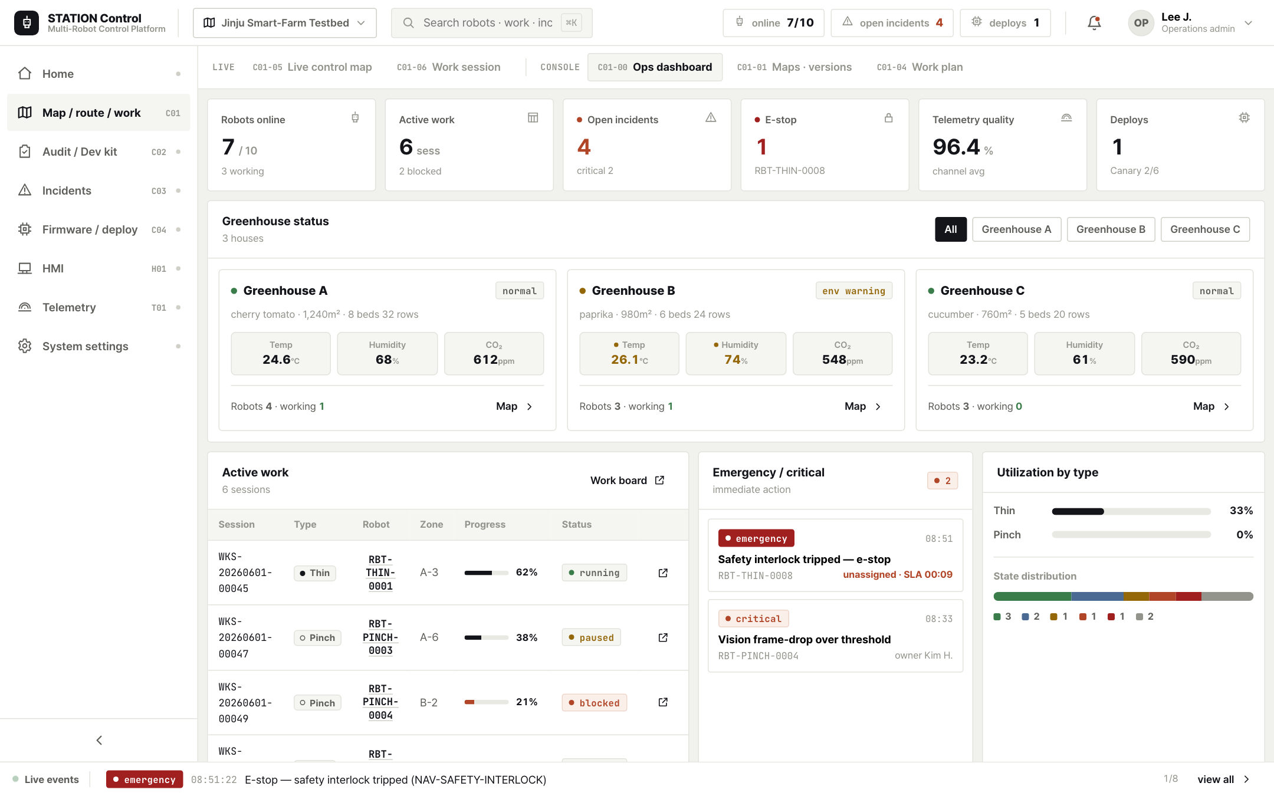
통합 관제 대시보드
구분 | 내용
화면 설명 | 한눈에 안전/작업/로봇 상태를 판단하는 관제 진입 대시보드
주요 기능 | KPI 카드, 온실별 상태 카드, 진행 중 작업 테이블, critical 이벤트 리스트, 로봇유형별 가동률, 드로어/장애/세션/맵 진입
개발 참고 | 정보 위계 1~4(안전>작업>로봇>이력) 시각화, 공통 셸 고정

멀티로봇 실시간 관제 맵 (C01-05 · OPS-02)
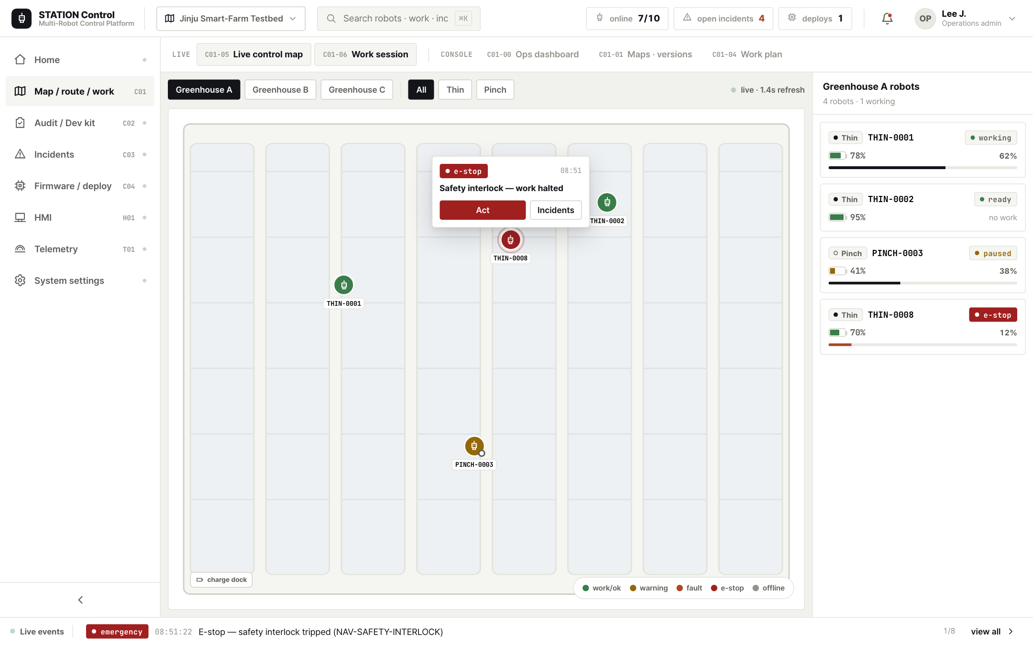
멀티로봇 실시간 맵
구분 | 내용
화면 설명 | 다수 로봇의 실시간 위치·경로 진행을 맵 위에서 비교
주요 기능 | 로봇 핀(Thin=채운 점/Pinch=빈 점), 경로 진행률, 구역 잠금 레이어, 이벤트 팝오버, 로봇 리스트 사이드바, 일시정지 요청, 장애 화면 이동
개발 참고 | live dot #1fb46a로 스트리밍/정상 표현, 위치 지연·통신 끊김은 색상 외 아이콘+라벨로 구분

작업 계획 보드 (C01-04 · OPS-04)
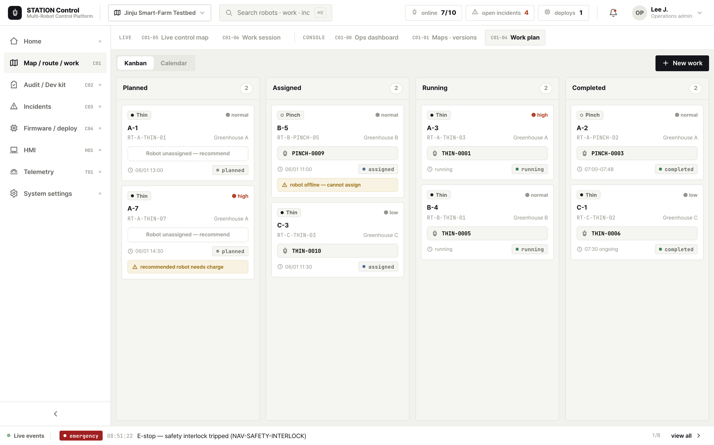
작업 계획 보드
구분 | 내용
화면 설명 | 작업 생성·로봇 배정·경로 검증의 Loop1 진입점
주요 기능 | 작업 생성, 가용 로봇 추천, 경로 선택, 배정 게이트 평가(G1/G3/G4/G7), HMI 전송(Field handoff)
개발 참고 | 부적합 로봇·미검증 경로 = 배정 불가 칩(blocked)+사유+해결 행동, 배정 확정=hold+Audit 고지

4.2 C03 장애·오류·품질

장애 운영 대시보드 (C03-00 · OPS-06 연계)
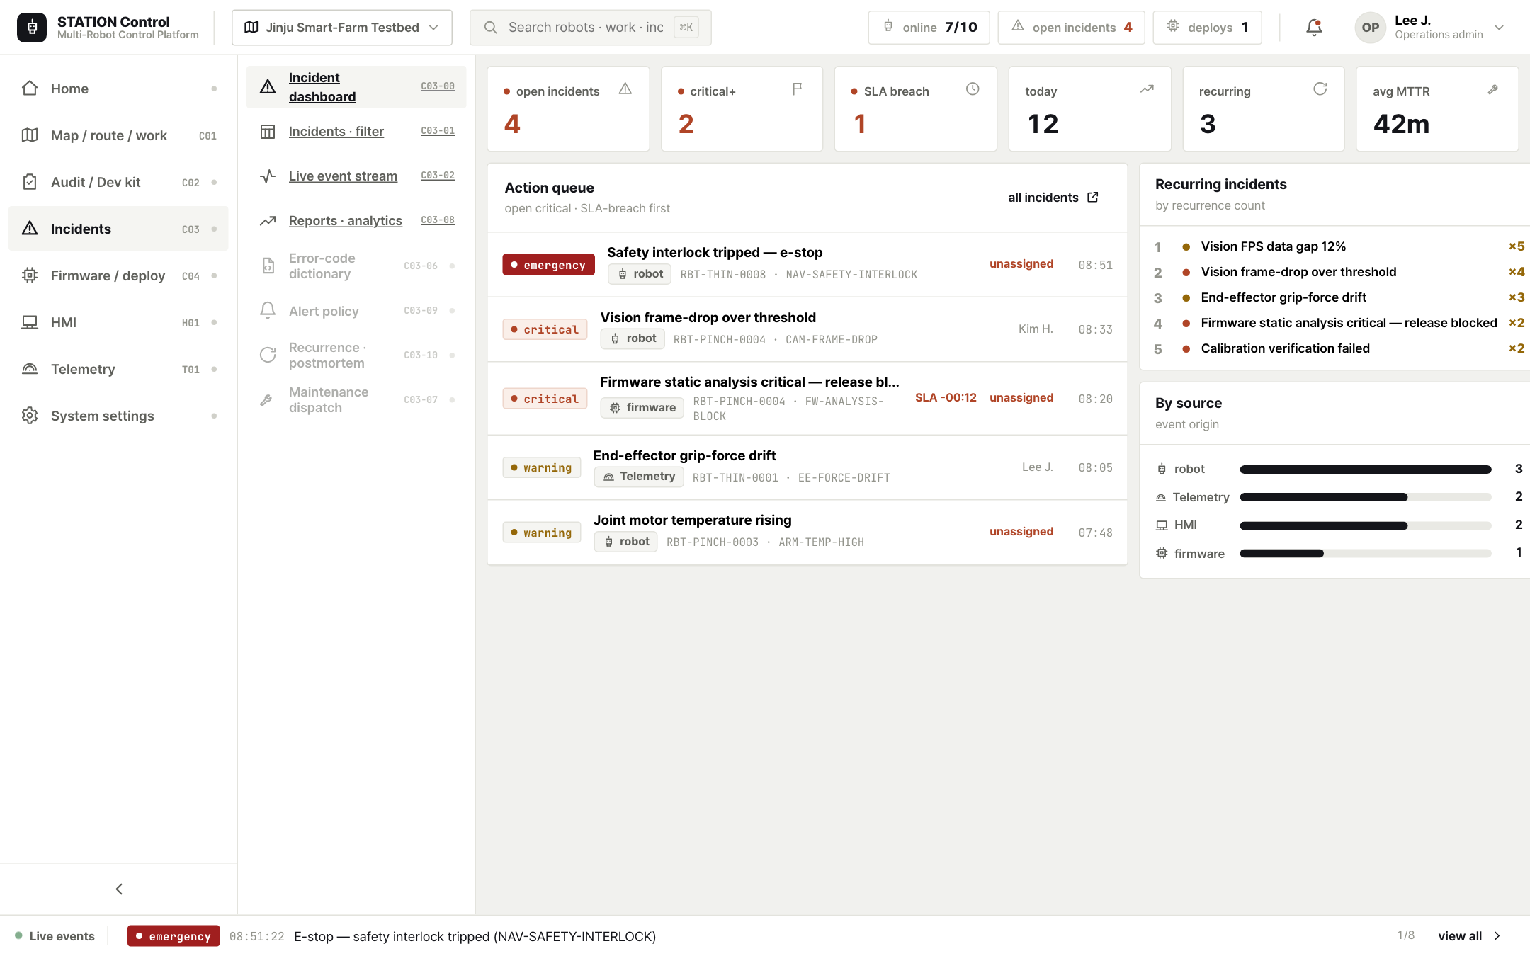
장애 대시보드
구분 | 내용
화면 설명 | 심각도·조치 대기·작업 영향을 종합한 장애 운영 허브
주요 기능 | 심각도 KPI, 조치 대기 목록, 작업 영향 카드, 반복 장애 순위, 모듈별 heatmap, 담당자 배정
개발 참고 | critical/emergency 비접힘, Incident 상태 enum 배지

장애 상세·원인 타임라인 (C03-03 · OPS-07)
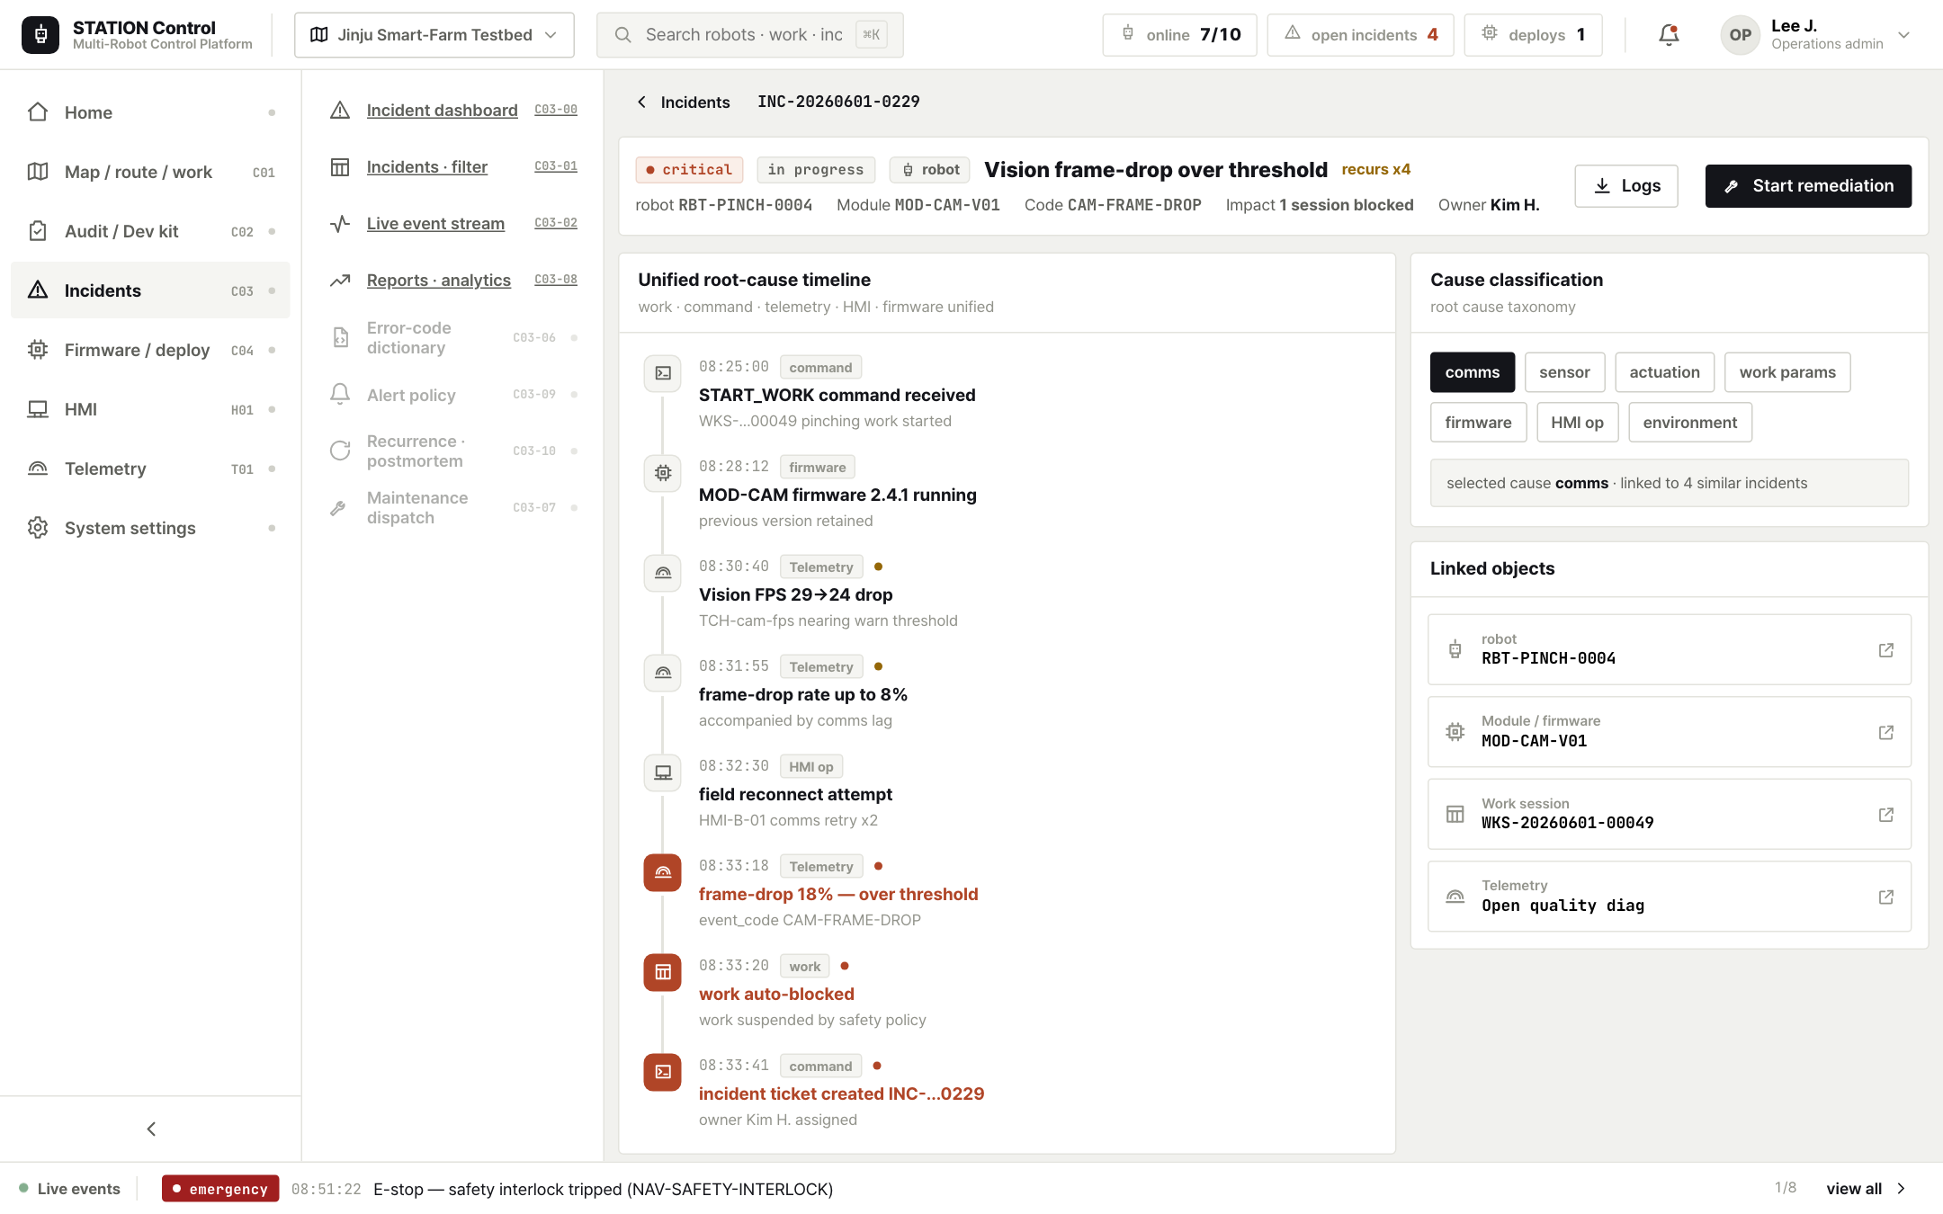
장애 상세·타임라인
구분 | 내용
화면 설명 | 단일 장애의 원인 후보·통합 타임라인·관련 객체를 모은 상세
주요 기능 | 장애 요약 헤더, 원인 후보, 통합 타임라인(작업·명령·Telemetry·HMI·펌웨어), 관련 객체 카드, raw log, 조치 시작, Close 진입
개발 참고 | Event Log(타임라인) ↔ Audit Log(승인·위험 액션) 분리, 원인 분류·Close 화면으로 분기

원인 분류·영향 범위 (C03-04 · 🆕 신규)
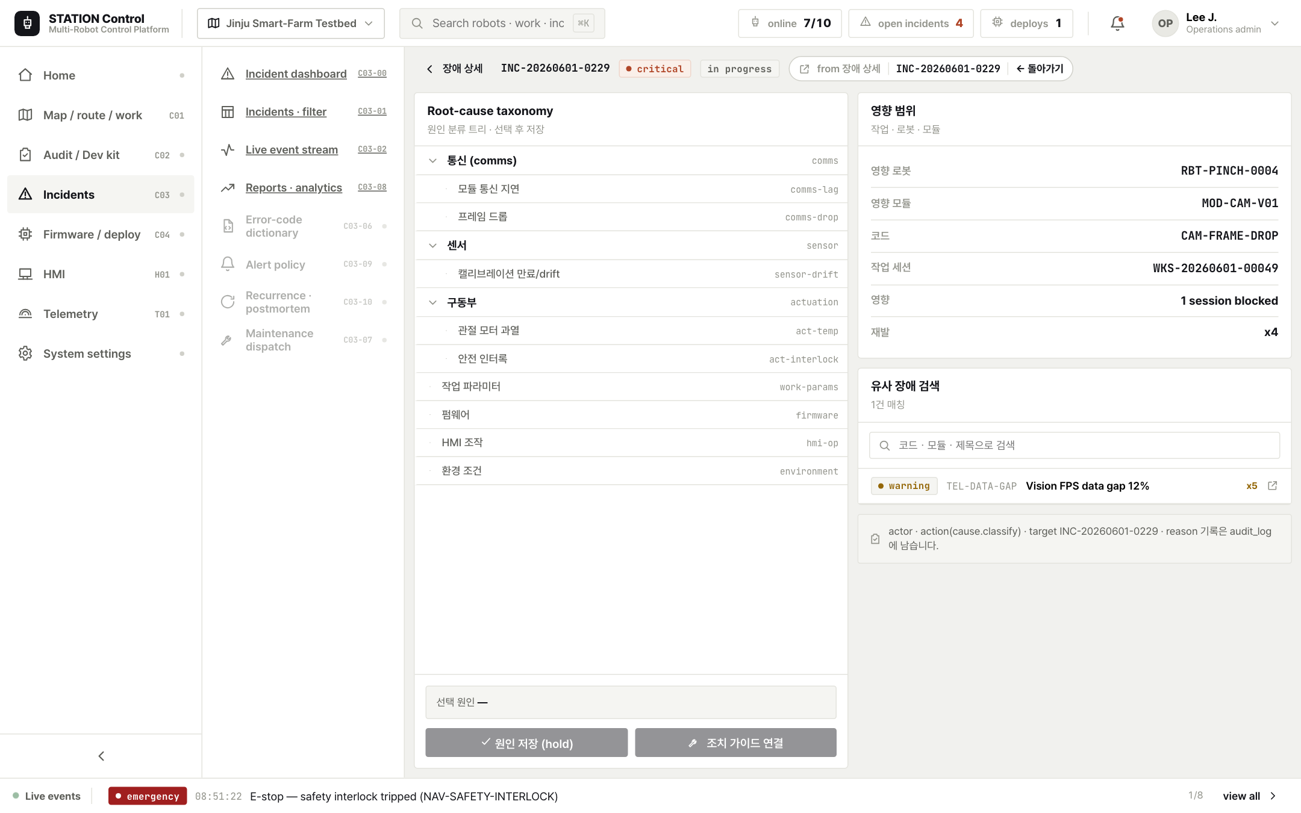
원인 분류·영향
구분 | 내용
화면 설명 | root-cause taxonomy 트리로 근본 원인을 분류하고 영향 범위·유사 장애를 확인
주요 기능 | 좌 재귀 taxonomy 트리(선택→hold 저장), 우 영향 범위(KVStack)·유사 장애 검색·조치 가이드 연결, 출처 칩 복귀
개발 참고 | rootCauseTaxonomy(domain mock) 소비, 원인 저장 시 cause.classify audit_log 고지

재발 분석·포스트모템 (C03-10 · 🆕 신규)
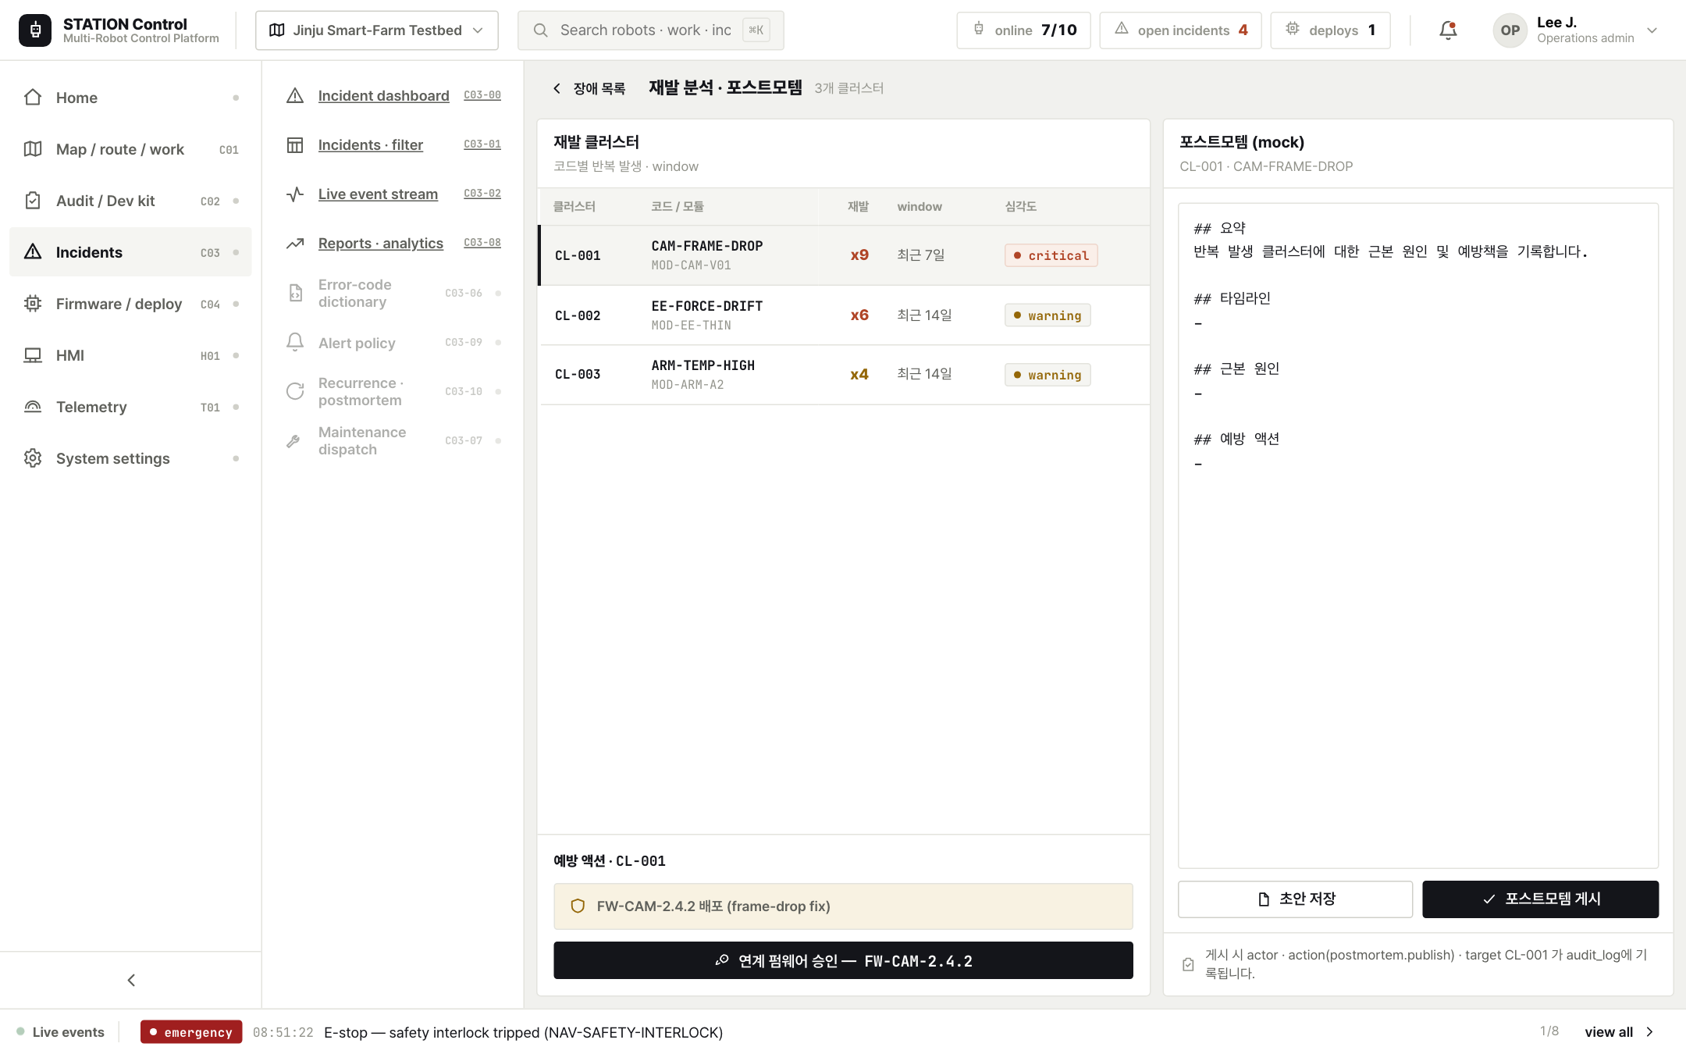
재발 분석·포스트모템
구분 | 내용
화면 설명 | 코드별 재발 클러스터를 분석하고 포스트모템·예방 액션을 정의
주요 기능 | 좌 재발 클러스터 테이블(재발 수·window·심각도)·예방 액션·연계 펌웨어 승인 진입(Build handoff), 우 포스트모템 에디터
개발 참고 | incidentClusters(domain mock) 소비, 게시 시 postmortem.publish audit_log 고지

장애 Close (🆕 신규 · 재발/waiver Gate → closed)
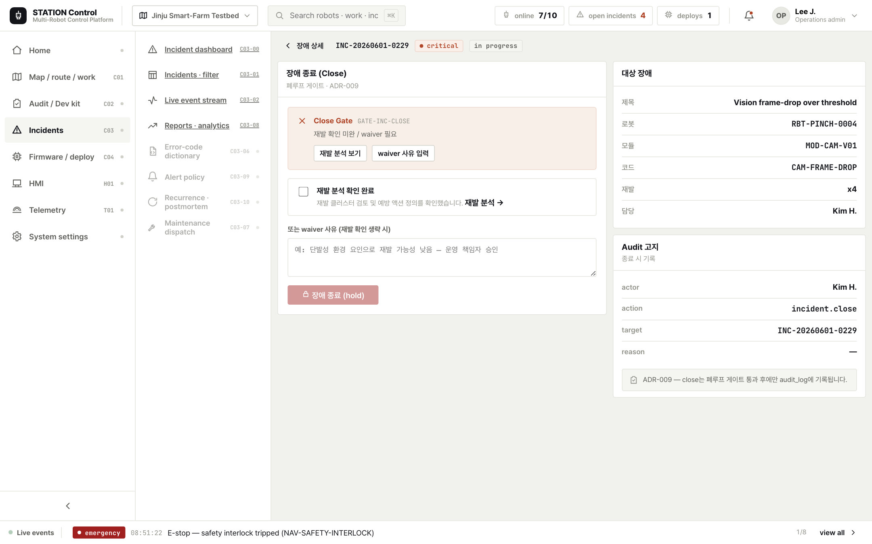
장애 Close
구분 | 내용
화면 설명 | 폐루프 게이트(재발 확인 또는 waiver)를 통과해야 장애를 종료하는 Close 화면
주요 기능 | GateNotice 4단계(미충족=blocked+사유/해결행동, 충족=confirm_required), 재발 확인 체크/waiver 사유, HoldButton 종료→status=closed, Audit 고지
개발 참고 | ADR-009 — close는 폐루프 게이트 통과 후에만 incident.close audit_log 기록

5. 본 개발 인계

5.1 라우트
라우트 | 화면 | 비고
/incident/[id]/cause | 원인 분류·영향 범위 (C03-04) | 신규 · apps/console/app/incident/[id]/cause/page.tsx
/incident/recurrence | 재발 분석·포스트모템 (C03-10) | 신규 · apps/console/app/incident/recurrence/page.tsx
/incident/[id]/close | 장애 Close (ADR-009) | 신규 · apps/console/app/incident/[id]/close/page.tsx
/incident/[id] · /incident/stream · /incident/list · /incident/reports · /incident/[id]/action | 기존 장애 화면 | 이식

5.2 컴포넌트
신규 화면 구현체는 apps/console/app/incident/_screens/*에 위치한다.
컴포넌트 | 파일
CauseClassify | _screens/CauseClassify.tsx
Recurrence | _screens/Recurrence.tsx
IncidentClose | _screens/IncidentClose.tsx
route page는 incidentId만 받아 위 컴포넌트에 위임하는 thin wrapper다.

5.3 필요 API / 데이터
현재 @station/domain의 mock 셀렉터·데이터를 소비한다. 추후 platform-core 실데이터로 교체 대상.
심볼 | 출처 | 용도
getIncident(id) | packages/domain/src/selectors.ts | 장애 단건 조회
rootCauseTaxonomy | packages/domain/src/data/mockups.ts | 원인 분류 트리(CauseNode)
incidentClusters | packages/domain/src/data/mockups.ts | 재발 클러스터(IncidentClusterMock)
INCIDENT (mock) | packages/domain/src/data/incident.ts | 장애 목록·sevMeta·statusMeta

5.4 상태 / 권한값
- Incident 상태 enum + closed(ADR-009): open · ack · in_progress · monitoring · resolved · closed.
- 6역할 V/E/A(00 §8): 권한 없음=비활성+사유 툴팁, e-stop 해제·Close 최종 승인은 하드 거부(요청/승인 분리).

5.5 공통 인계
항목 | 내용
design-system 신규 5종 | GateNotice · HoldButton · ContextChip · SafetyBanner · KVStack (packages/design-system/src/ux.tsx)
Context Envelope | ctx.ts · ADR-002 — 운반=ID만, 대상 화면 재조회, 출처 칩+return
Gate 4단계 | ADR-006 — pass/warn/confirm_required/blocked, blocked/confirm은 사유+해결행동
audit ≠ event | ADR-007 — Event Log(센서/상태/실시간) vs Audit Log(승인·위험 액션·운영 반영)
후속 협의(서버 정책 재검증·실시간 프로토콜·색상 토큰 정합 등)는 ADR 링크 참조.

6. 검수 결과

6.1 화면 커버리지 (spec-gap 기준)
워크스페이스 | 구현(이식) | 신규 | 폐루프
C01 관제 | 6/10 | — | Loop1 닫힘
C03 장애 | 6/11 | +3 (C03-04 · C03-10 · Close) | Loop2 닫힘
→ 핵심 폐루프 L1(작업)·L2(장애) 충족. Loop2의 원인 → 재발 → Close 구간이 신규 3화면으로 처음 화면 단위로 연결되어 닫혔다(01 §8 Ops 완료 기준).

6.2 미구현/후속 (Phase 2)
C01-02/03 맵·경로 디자이너(대형 캔버스), C01-08 이력, C01-09 가져오기, C03-06/07/09(코드 사전·SLA 출동·알림 정책)는 spec-gap §4 권장 진행 순서에 따라 Phase 2로 이월. 본 과업은 화면 정의·진입점·Gate 표현만 명세.

6.3 실측 검증
항목 | 결과
typecheck | 6/6 성공 (pnpm typecheck — hub·field·design-system·shell·domain·console)
build | 3/3 성공 (pnpm build — console·field·hub)
라우트 | 신규 3 라우트 포함 전 라우트 컴파일 성공 (/incident/[id]/cause·/incident/recurrence·/incident/[id]/close 정상 빌드 → 전 라우트 200)

7. 결론
Ops UX/UI를 확정한다. C01 통합 관제 6화면 + C03 장애 6화면(이식) 위에 신규 3화면(원인 분류·재발 분석· Close)을 추가하여 작업 폐루프 L1·장애 폐루프 L2가 모두 화면 단위로 닫혔다. 상태·Gate 4단계·Audit/Event 분리·권한·Context handoff가 00 기준서대로 적용되었고, typecheck 6/6·build 3/3·전 라우트 200으로 실측 검증되었다. 본 개발 착수 가능 상태이며, 데이터는 @station/domain mock에서 platform-core 실데이터로 교체하는 단계 5(Phase 0 Thin Contract) 로 연결한다.

개정 이력
버전 | 일자 | 변경
v1.0 | 2026-06-02 | 최초 작성 — Ops 제품 수행 완료 보고. 00 공통 기준서·01 과업지시서 정합

관련 문서
00 공통 기준서 · 01 Ops 과업지시서 · 화면 갭 · ADR (ADR-002 · ADR-006 · ADR-007 · ADR-009)

